国家统计局浙江调查总队2020年度
考试录用公务员面试公告

根据公务员录用工作有关规定，现就2020年度国家统计局浙江调查总队录用公务员面试有关事宜通知如下：
一、面试分数线及进入面试人员名单（详见附件1）
二、面试确认
请进入面试的考生于2020年1月22日18时前确认是否参加面试，确认方式为电子邮件。要求如下：
1.发送电子邮件至zjzdrjc@163.com。
2.电子邮件标题统一写成“姓名+确认参加浙江调查总队××职位面试”（详见附件2）。如网上报名时填报的通讯地址、联系方式等信息发生变化，请在电子邮件中注明。
3.逾期未确认的，视为自动放弃，不再进入面试程序。
三、放弃面试的处理
放弃面试的考生请填写《放弃公务员面试的声明》（详见附件3），经本人签名，于1月22日18时前传真至0571-89198661或发送扫描件至zjzdrjc@163.com。未在规定时间内填报放弃声明，又因个人原因放弃面试的，将上报中央公务员主管部门记入不诚信记录。
四、资格复审
请考生于2月3日18时前将下列材料的原件由本人送达，或将材料扫描件发送至zjzdrjc@163.com接受资格复审。
1.本人身份证、学生证或工作证。
2.公共科目笔试准考证。
3.考试报名登记表（此表可在报名网站下载，须如实、详细填写个人学习、工作经历和家庭情况等，时间必须连续，如在报名考试后工作等有变化，请填写完整。请注明各学习阶段是否在职学习，取得何种学历和学位，并贴好照片）。
4.本（专）科、研究生各阶段学历、学位证书。
5.报考职位所要求的基层工作经历有关材料。在党政机关、事业单位、国有企业工作过的考生，需提供单位人事部门出具的基层工作经历有关材料，并注明起止时间和工作地点；在其他经济组织、社会组织等单位工作过的考生，需提供相应劳动合同或缴纳社保记录。
6.除上述材料外，考生需按照身份类别，提供以下材料：
应届毕业生提供所在学校加盖公章的报名推荐表（须注明培养方式。此表在报名网站下载）。
社会在职人员提供所在单位盖章的报名推荐表（此表在报名网站下载）。现工作单位与报名时填写单位不一致的，还需提供离职有关材料。
留学回国人员提供我驻外使领馆出具的留学回国相关材料和教育部留学服务中心认证的国外学历学位认证书。
“大学生村官”项目人员提供由县级及以上组织人事部门出具的服务期满、考核合格的有关材料；“农村义务教育阶段学校教师特设岗位计划”项目人员提供省级教育部门统一制作，教育部监制的“特岗教师”证书和服务“农村义务教育阶段学校教师特设岗位计划”鉴定表；“三支一扶”计划项目人员提供各省“三支一扶”工作协调管理办公室出具的高校毕业生“三支一扶”服务证书；“大学生志愿服务西部计划”项目人员提供由共青团中央统一制作的服务证和大学生志愿服务西部计划鉴定表；在军队服役5年（含）以上的高校毕业生退役士兵提供国防部统一制作的《中国人民解放军士官退出现役证》（或者《中国人民武装警察部队士官退出现役证》）和国家承认的高等学校毕业证书复印件，并由县级及以上退役军人事务部门加盖公章。
复审材料通过邮件方式提供的，所有材料扫描分辨率应不低于300DPI。经扫描后按以上材料顺序排列，存储为PDF（JPG）文件，文件名以“考生姓名”命名。或者每份材料存储为单个PDF(JPG)文件，文件名以该份材料内容命名，所有文件压缩成一个RAR压缩包，压缩包以“考生姓名”命名。报送的电子邮件标题统一写成“姓名+浙江调查总队××职位面试资格复审材料”。材料报送不按要求扫描、存储、命名，影响个人复审结果的，后果由考生个人承担。
考生应对所提供材料的真实性负责，材料不全或主要信息不实，影响资格审查结果的，将取消面试资格。
面试当天还将进行现场资格复审，届时请考生备齐以上材料原件带至面试现场。
五、面试安排
（一）面试时间。
面试于2020年2月15日（周六）进行,各职位具体面试时间安排详见附件1。
面试于当日上午9:00开始，当天参加面试的所有考生须于上午7:50前携带资格审查资料原件到面试地点报到，并在工作人员引导下进入候考室。截至面试当天上午8:30没有进入候考室的考生，取消面试资格。
（二）面试报到地点。
浙江国调大厦（地址：杭州市天目山路323号）。方位图及乘车路线详见附件4。
六、体检和考察
（一）体检和考察人选的确定。
参加面试人数与录用计划数比例达到3:1及以上的，面试后按综合成绩从高到低的顺序以1:1比例确定体检和考察人选；比例低于3:1的，考生面试成绩应达到70分的面试合格分数线，方可进入体检和考察。
（二）体检。
体检定于2月17日进行，请携带好本人身份证，于当天上午7:30前到浙江国调大厦（杭州市天目山路323号）一楼大厅集合，届时统一前往，请考生合理安排好行程，注意安全。体检费用由考生本人承担。
（三）综合成绩计算方式。
综合成绩计算: 综合成绩=（笔试总成绩÷2）x50% + 面试成绩x50%
七、其他事项
联系方式：
单位：国家统计局浙江调查总队人事教育处。
地址：杭州市天目山路323号浙江国调大厦923室，邮政编码：310023。
联系人：陈青，联系电话：0571-89198661、89198659，18258227642，0571-89198661（传真）
欢迎各位考生对我们的工作进行监督。

附件：1.面试分数线及进入面试人员名单
2.面试确认内容（样式）
3.放弃面试资格声明（样式）
4.面试地点方位图及乘车路线

国家统计局浙江调查总队
2020年1月17日

附件1
面试分数线及进入面试人员名单
（同一职位按考生准考证号排序）
职位名称及代码 | 面试入围分数线 | 姓名 | 准考证号 | 面试时间 | 备注
浙江调查总队办公室一级主任科员及以下400110111001 | 145.20 | 林仁怡 | 135111064201420 | 2月15日
浙江调查总队办公室一级主任科员及以下400110111001 | 145.20 | 许文晖 | 135133030700203 | 2月15日
浙江调查总队办公室一级主任科员及以下400110111001 | 145.20 | 朱海玲 | 135133040100207 | 2月15日
浙江调查总队业务处室一级主任科员及以下400110111002 | 140.50 | 胡洋奕 | 135133310100101 | 2月15日
浙江调查总队业务处室一级主任科员及以下400110111002 | 140.50 | 周孝翔 | 135133310103002 | 2月15日
浙江调查总队业务处室一级主任科员及以下400110111002 | 140.50 | 饶伦彰 | 135133330202423 | 2月15日
宁波调查队业务处室一级科员400110111003 | 140.20 | 任燕飞 | 135133020200403 | 2月15日
宁波调查队业务处室一级科员400110111003 | 140.20 | 胡宇 | 135133020201708 | 2月15日
宁波调查队业务处室一级科员400110111003 | 140.20 | 张鑫帆 | 135133020202902 | 2月15日
宁波调查队业务处室一级科员400110111003 | 140.20 | 金俊芳 | 135133040101522 | 2月15日
宁波调查队业务处室一级科员400110111003 | 140.20 | 吴益帆 | 135133070100807 | 2月15日
宁波调查队业务处室一级科员400110111003 | 140.20 | 胡宇奔 | 135133070102702 | 2月15日
温州调查队业务处室一级科员400110111004 | 145.30 | 陈安琪 | 135233030202112 | 2月15日
温州调查队业务处室一级科员400110111004 | 145.30 | 张恒 | 135233030203904 | 2月15日
温州调查队业务处室一级科员400110111004 | 145.30 | 姜良豪 | 135233310202803 | 2月15日
嘉兴调查队业务处室一级科员（1）400110111005 | 140.20 | 陈春逸 | 135233040103114 | 2月15日
嘉兴调查队业务处室一级科员（1）400110111005 | 140.20 | 董丹丽 | 135233310109211 | 2月15日
嘉兴调查队业务处室一级科员（1）400110111005 | 140.20 | 张晓宇 | 135233320405418 | 2月15日
嘉兴调查队业务处室一级科员（2）400110111006 | 122.20 | 顾国强 | 135233040300302 | 2月15日
嘉兴调查队业务处室一级科员（2）400110111006 | 122.20 | 田立萍 | 135233320208603 | 2月15日
嘉兴调查队业务处室一级科员（2）400110111006 | 122.20 | 杨依萍 | 135233320305018 | 2月15日
绍兴调查队业务处室四级主任科员及以下400110111007 | 143.40 | 高锦锦 | 135233060102218 | 2月15日
绍兴调查队业务处室四级主任科员及以下400110111007 | 143.40 | 冯坚楠 | 135233060106829 | 2月15日
绍兴调查队业务处室四级主任科员及以下400110111007 | 143.40 | 卞英杰 | 135233060109726 | 2月15日
舟山调查队业务处室四级主任科员及以下400110111008 | 132.80 | 王思颖 | 135233020303904 | 2月15日
舟山调查队业务处室四级主任科员及以下400110111008 | 132.80 | 潘宗帅 | 135233020500606 | 2月15日
舟山调查队业务处室四级主任科员及以下400110111008 | 132.80 | 顾轲杰 | 135233020504002 | 2月15日
嵊州调查队一级科员400110111009 | 125.90 | 孙烨斌 | 135211112103104 | 2月15日
嵊州调查队一级科员400110111009 | 125.90 | 沈梓杰 | 135233060106302 | 2月15日
嵊州调查队一级科员400110111009 | 125.90 | 王伟娜 | 135233060109030 | 2月15日
新昌调查队一级科员400110111010 | 131.40 | 陈垚栋 | 135232011406005 | 2月15日
新昌调查队一级科员400110111010 | 131.40 | 陈嫣然 | 135233060104905 | 2月15日
新昌调查队一级科员400110111010 | 131.40 | 袁碧蓉 | 135233320206809 | 2月15日
新昌调查队一级科员400110111010 | 131.40 | 陈钏钏 | 135233320300814 | 2月15日
新昌调查队一级科员400110111010 | 131.40 | 黄雯雯 | 135233320404703 | 2月15日
东阳调查队一级科员400110111011 | 140.40 | 张玲倩 | 135211021000307 | 2月15日
东阳调查队一级科员400110111011 | 140.40 | 潘睿铨 | 135233030403402 | 2月15日
东阳调查队一级科员400110111011 | 140.40 | 俞栩冲 | 135233310210001 | 2月15日
缙云调查队一级科员400110111012 | 118.30 | 林京谏 | 135233020405924 | 2月15日
缙云调查队一级科员400110111012 | 118.30 | 李采珍 | 135233020500923 | 2月15日
缙云调查队一级科员400110111012 | 118.30 | 叶金濠 | 135233330105822 | 2月15日

附件2

XXX确认参加浙江调查总队
XX职位面试

国家统计局浙江调查总队：
本人×××，身份证号：×××××××××，公共科目笔试总成绩：××××，报考×××职位（职位代码××××××），已进入该职位面试名单。我能够按照规定的时间和要求参加面试。

姓名：（如果扫描邮件报送，需手写签名）
日期：

附件3

放弃面试资格声明

国家统计局浙江调查总队：
本人×××，身份证号：×××××××××，报考×××职位（职位代码××××××），已进入该职位面试名单。现因个人原因，自愿放弃参加面试，特此声明。
联系电话：××××-××××××××

签名（考生本人手写）：
日期：

身份证复印件粘贴处

附件4

面试地点方位图及乘车路线

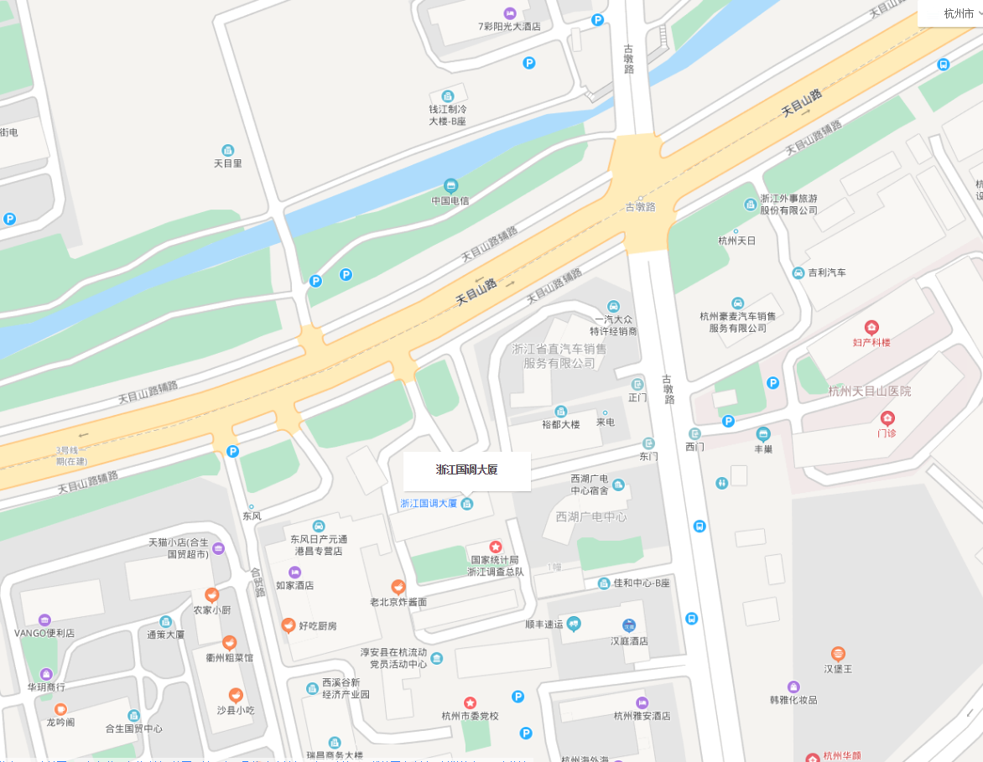
乘车路线：杭州市内乘坐17路、49路、83路、89路、102路、193b线、193路、265路、282路、346路、353路、356路、367路、8213路、b4线、b支7c线、b支7路等路公交车，至天目山路古墩路口站下。

